Evropská unie a měna euro – zadání
Tento pracovní list je zaměřený na téma Evropské unie, jejího fungování a společné měny euro.
Vaším cílem bude nejprve prostudovat si toto téma, abyste získali co nejvíce kvalitních (tzn. ověřených) informací, a posléze vhodně argumentovat, dávat příklady, uvádět výhody či nevýhody, potvrzovat či vyvracet tvrzení nebo konkrétně odpovídat na otázky. Všechny Vaše odpovědi však musí z něčeho vycházet a být podloženy kvalitními zdroji informací. Odpovědi typu „podle mě je to dobré…, líbí se mi tahle možnost, proto jsem ji vybral…, možná je to tak nebo tak…“ nemají žádnou vypovídající hodnotu. Stejně tak, pokud uvádíte nějaký argument, neuvádějte ho přímo, ale vždy s dodatkem, odkud tu informaci máte, tedy: „podle mého názoru…, podle autora článku XY…, podle výzkumu na webu X…“ Rozhodně není cílem práce co nejrychleji bezmyšlenkovitě či fádně zodpovědět všechny otázky. Vypracovaná práce by naopak měla odrážet Vaše argumenty, pečlivé odpovědi a znalost tématu.
Kurzívou je psán text, který slouží pouze k orientaci a bude nahrazen Vaším textem. Tmavě žlutou barvou jsou psány doplňující komentáře.

Pracovní list se skládá celkově z 10 částí. Zde je podobnější vysvětlení jednotlivých úkolů:
- První úkol je zaměřený na práci s mapou, kdy do tabulek zapíšete, jaké státy jsou/nejsou v EU, zda mají/nemají měnu euro či další otázky. K úkolu můžete využít přiloženou mapu a většinu (nikoli však všechny) informací z ní vyčíst.
- Ve druhém úkolu budete odpovídat na situaci České republiky ohledně členství v EU či používání eura.
- Vysvětlíte rozdíly a fungování institucí Evropské unie.
- Vysvětlíte pojmy týkající se Evropské unie.
- Pokuste se vyhledat a formulovat výhody/nevýhody členství v Evropské unii a společné měny euro. Abyste mohli smysluplně zodpovědět tyto otázky, musíte si nejprve o tomto tématu načíst potřebné informace.
- Dohledáte informace a uvedete příklady ke 4 uvedeným otázkám.
- U sedmé části nejprve analyzujte uvedený graf průzkumu spokojenosti z roku 2019, poté vyhledejte jiný průzkum týkající se názorů Čechů na EU či euro, také jej analyzujte a nakonec oba porovnejte mezi sebou.
- Tato část je nejdůležitější, zde shrnete veškeré získané informace k tématu a učiníte závěr. Ten byl měl být promyšlený, přiměřeně rozsáhlý a především objektivní – měl by tedy vycházet z podkladů, ověřených zdrojů.
- Zde můžete napsat libovolný komentář k tématu, doplňující informace, které se nikam nevešly, nebo libovolné postřehy k tématu.
- Na konci vložte seznam odkazů, se kterými jste pracovali. Vložte prosím všechny zdroje pod sebe v odrážkách, a to vždy jako celý odkaz, nikoli pouhá slova typu Wikipedia či Google. Citace by měly mít svou formu – minimálně autora zdroje, název webu, odkaz na web, datum citace.
Pracovní list s úkoly najdete na dalších stranách.
Evropská unie a měna euro – úkoly
- Jaká je situace v Evropě?
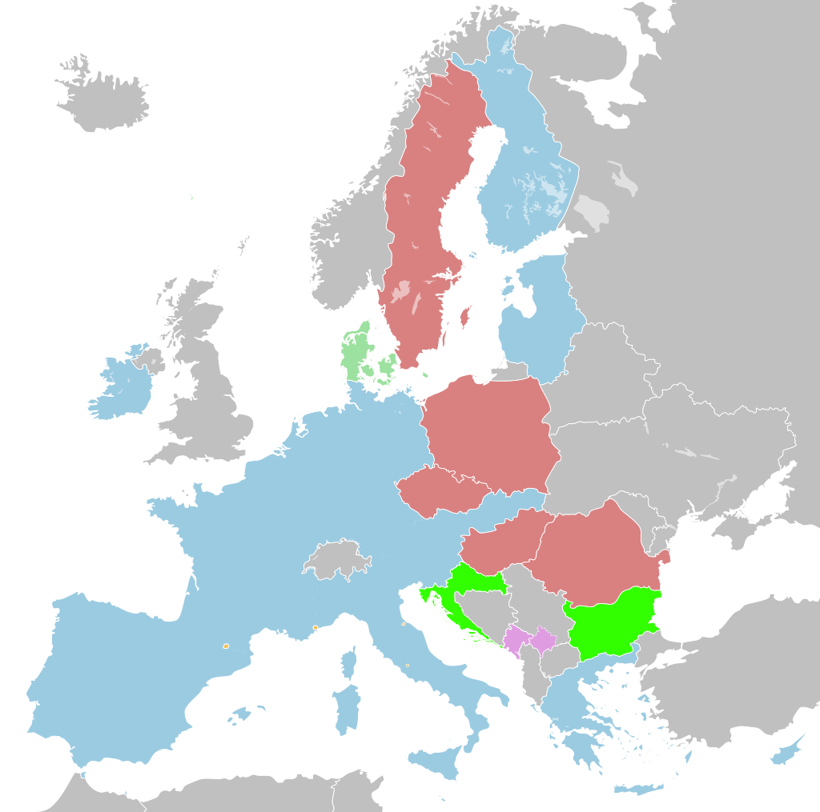

K úkolům v tomto prvním cvičení můžete většinu informací vyčíst z mapy uvedené výše. Některé další informace však budete muset dohledat z jiných zdrojů.

- Evropa a Evropská unie
Evropské státy, které jsou v Evropské unii | Evropské státy, které byly v Evropské unii, ale již nejsou | Evropské státy, které usiluji o přijetí do Evropské unie | Evropské státy, které neusilují o vstup do Evropské unie
Zde napište státy | Zde napište státy | Zde napište státy | Zde napište státy

- Evropská unie a euro
Státy Evropské unie, které používají měnu euro | Státy Evropské unie, které nepoužívají měnu euro, ale v budoucnu ji přijmou | Státy Evropské unie, které nepoužívají měnu euro, a v budoucnu ji ani nepřijmou | Státy mimo Evropskou unii, které však používají měnu euro
Zde napište státy | Zde napište státy | Zde napište státy | Zde napište státy

- Jaká je situace České republiky?
Jsme součástí Evropské unie či Eurozóny, případně kdy jsme do těchto institucí vstoupili či vystoupili?

- Vysvětlete rozdíl mezi těmito institucemi Evropské unie
Evropský parlament

Rada Evropské unie

Evropská rada

Evropská komise

- Vysvětlete následující pojmy:
Hlavní sídlo Evropské unie

Tři pilíře Evropské unie

Evropský jednotný trh

Schengenský prostor

- Zkuste zformulovat objektivní i subjektivní výhody a nevýhody, které plynou nebo mohou plynout z členství v Evropské unii a ze společné měny euro.

- Výhody a nevýhody členství v Evropské unii
Výhody | Nevýhody

- Výhody a nevýhody společné měny euro
Výhody | Nevýhody

- Zkuste dohledat informace k následujícím otázkám, zodpovědět je a uvést k nim příklady:
Z jakého důvodu vznikla Evropská unie?
Existuje hlava evropské unie?
Existuje povinnost, která zavazuje evropské státy ke vstupu do Evropské unie?
Existuje povinnost či závazek, že státy v Evropské unii přijmou společnou měnu euro?

- Česká perspektiva z hlediska průzkumů
- Podle průzkumu společnosti Median z roku 2019 komentovaného na serveru iRozhlas.cz pohlíží dotázaní respondenti ke vstupu Česka do EU následovně.
  - Zkuste zhodnotit výsledky průzkumu a vyjádři se k nim.
  - Zaměřte se na oba tábory a vyjádřete se k tomu, co může být důvodem k hlasování pro pozitivní, i negativní vnímání.
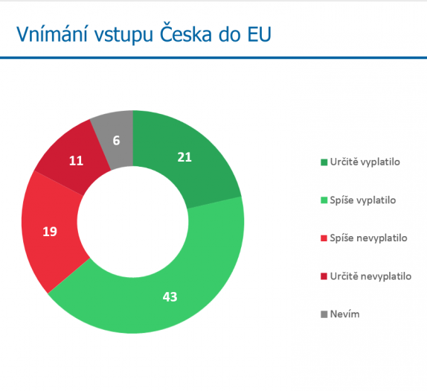 | 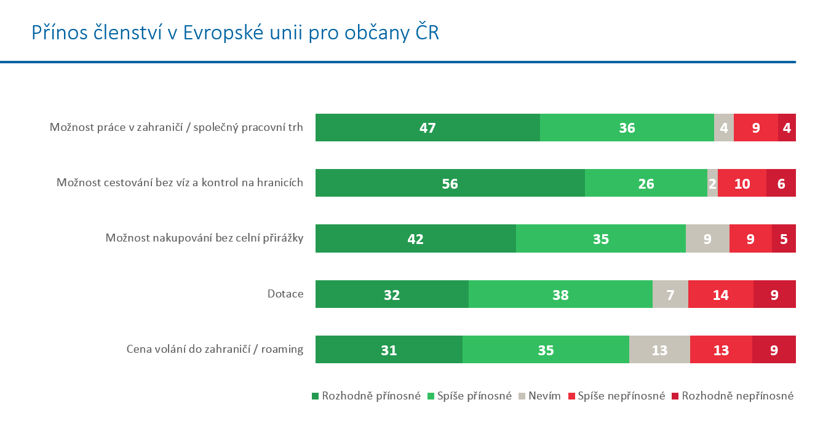

- Vyhledejte na internetu aktuální průzkum z letošního roku na otázku týkající se hodnocení Evropské unie či eura.
  - Zkuste zhodnotit tento průzkum a uveď jeho zdroj.
  - Následně oba průzkumy porovnejte a vyhodnoťte, zda došlo k vývoji.
  - Nakonec se zkuste zamyslet nad tím, jakou mají podobné výzkumy hodnotu, jak moc se jim může (nebo má) důvěřovat.

- Konečný verdikt
Zkuste shrnout veškeré informace k členství v Evropské unii i ke společné měně euro. Dále pak se zkuste vyjádřit k českému pohledu na Evropskou unii.

Pokus o objektivní pohled (bude vycházet z množství dat a nemusí mít konečný verdikt) –

Subjektivní hodnocení z hlediska průzkumů (bude vycházet jen z několika výzkumů) –

Subjektivní hodnocení z mého hlediska (bude vycházet z Tvého přesvědčení, může i nemusí mít konečný verdikt) –

- Komentář k tématu
Zde můžete napsat libovolný komentář k tématu – co Vás na tématu zaujalo, proč jste se rozhodli si ho vybrat, podle čeho jste analyzovali otázky/odpovědi či jiné postřehy k tématu práce.

- Seznam zdrojů:
- Zde vložte odkazy jednotlivých webů, se kterými jste pracovali.

By Ssolbergj - Own work. Public Domain. Wikipedia. [cit. 10.4.2020]. Dostupné z: <https://commons.wikimedia.org/w/index.php?curid=2922522>
TRACHTOVÁ, Zdeňka: Exkluzivní průzkum: Vstup Česka do EU vnímá po patnácti letech pozitivně přes šedesát procent Čechů. [online] Webový portál iRozhlas. [cit. 10.4.2020]. Dostupné z: <https://www.irozhlas.cz/zpravy-domov/evropska-unie-ceska-republika-pruzkum-median-vyroci-vstupu-do-eu_1904230605_nkr>

